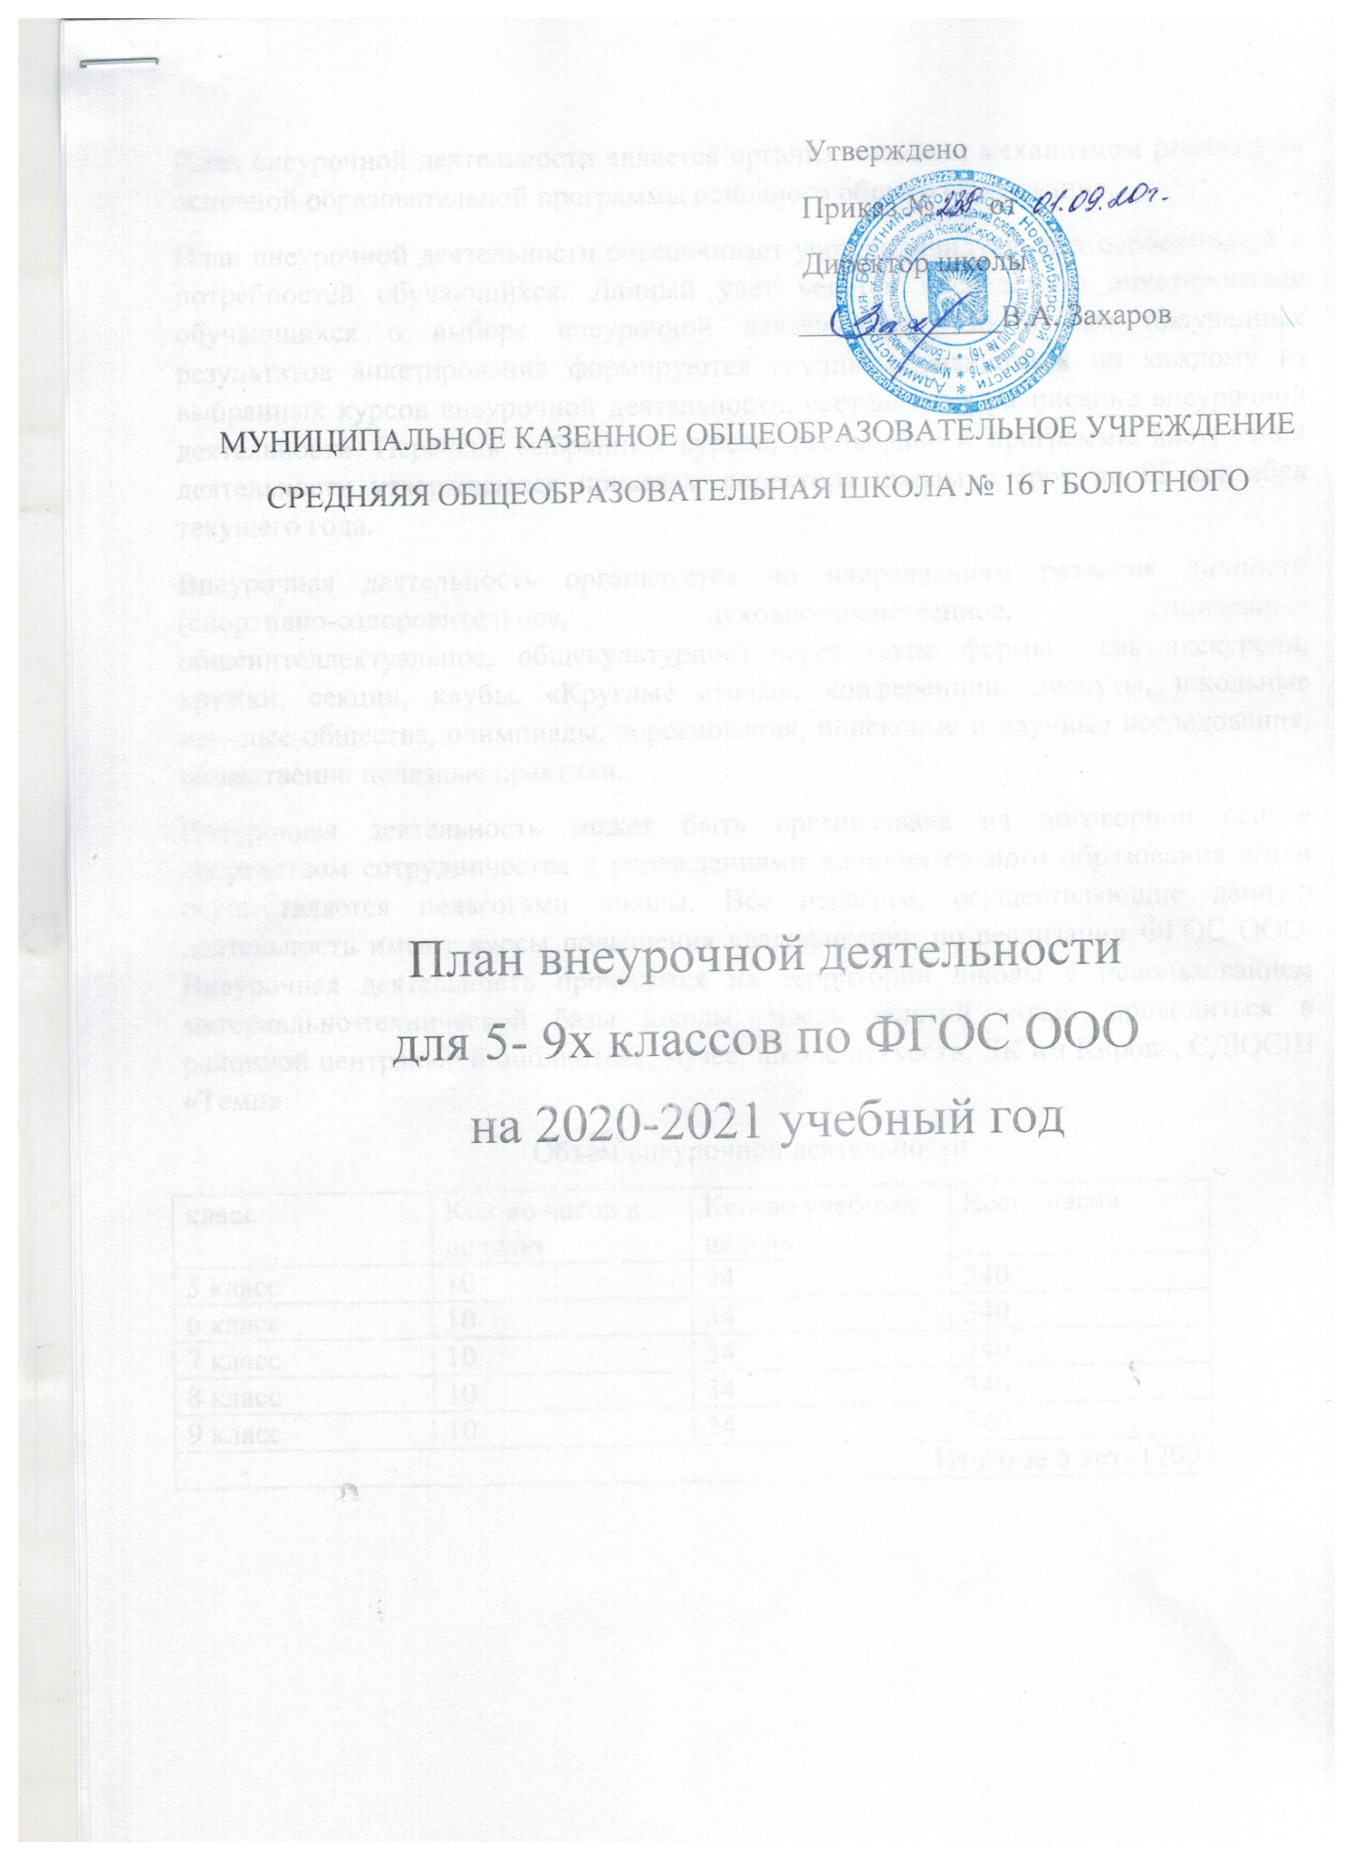
План внеурочной деятельности является организационным механизмом реализации основной образовательной программы основного общего образования.
План внеурочной деятельности обеспечивает учет индивидуальных особенностей и потребностей обучающихся. Данный учет ведется посредством анкетирования обучающихся о выборе внеурочной деятельности. По итогам полученных результатов анкетирования формируются группы обучающихся по каждому из выбранных курсов внеурочной деятельности, составляется расписание внеурочной деятельности. Перечень выбранных курсов, расписание и программы внеурочной деятельности утверждаются приказом директора школы в срок до 05 сентября текущего года.
Внеурочная деятельность организуется по направлениям развития личности (спортивно-оздоровительное, духовно-нравственное, социальное, общеинтеллектуальное, общекультурное) через такие формы как экскурсии, кружки, секции, клубы, «Круглые столы», конференции, диспуты, школьные научные общества, олимпиады, соревнования, поисковые и научные исследования, общественно полезные практики.
Внеурочная деятельность может быть организована на договорной основе посредством сотрудничества с учреждениями дополнительного образования и/или осуществляется педагогами школы. Все педагоги, осуществляющие данную деятельность имеют курсы повышения квалификации по реализации ФГОС ООО. Внеурочная деятельность проводится на территории школы с использованием материально-технической базы школы. Часть занятий может проводиться в районной центральной библиотеке, музее, школе искусств, ДК им Кирова, СДЮСШ «Темп».
Объем внеурочной деятельности
класс | Кол-во часов в неделю | Кол-во учебных недель | Всего часов
5 класс | 10 | 34 | 340
6 класс | 10 | 34 | 340
7 класс | 10 | 34 | 340
8 класс | 10 | 34 | 340
9 класс | 10 | 34 | 340
Итого за 5 лет: 1700

Состав, структура направлений и формы организации
внеурочной деятельности
Направления развития личности | Состав направлений | Формы организации
Направления развития личности | Состав направлений | 5кл | 6 кл | 7 кл | 8 кл | 9 кл
Спортивно-оздоровительное | Волейбол | 2 | 2 | 1 | 2 | 2 | экскурсии, кружки, секции, клубы, «Круглые столы», конференции, диспуты, школьные научные общества, олимпиады, соревнования, поисковые и научные исследования, общественно полезные практики.
Спортивно-оздоровительное | Теннис | 2 | 2 | 2 | 2 | 2
Спортивно-оздоровительное | Баскетбол | 2 | 2 | 2 | 2 | 2
Обще-  интеллектуальное, общекультурное | Основы информационной культуры школьников |  |  | 1
Духовно-нравственное | ВПТО «Звезда» | 2 | 2 | 2 | 2 | 2
Социальное | Мастерицы | 2 | 2 | 2 | 2 | 2
всего |  | 10 | 10 | 10 | 10 | 10

